11A / 12 A
Français 2ème langue

Grammaire 8 : « Moi, je prends des spaghettis avec du fromage »

Objectif:

- Utiliser l’article partitif dans des situations de la vie quotidienne ( au restaurant, à l’épicerie, faire sa liste de courses, exprimer ses goûts alimentaires)

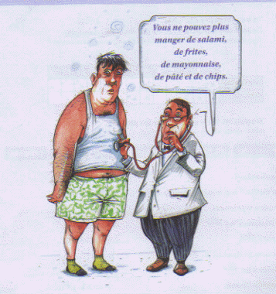
On découvre

A. Au régime ! Jean Asperge est au régime (op dieet). Le docteur Santé dit ce qu’il peut boire et manger. Ecoute et indique (duid aan met een kruisje) les mots que tu entends.

De la tarte
- De l’eau plate
- Des légumes
- Des asperges
- De la bière
- De la mayonnaise
- Des sandwichs
- Du salami
- Du coca
- Des frites
- Du thé
- Du café
- De la limonade
- Du fromage
- Des tomates
- Du yaourt
- Des fruits
- Des chips
- Du chocolat
- De la confiture sans sucre
- Du pain
- De la salade
- De l’ananas
- Des œufs

On retient

B. Complète ce tableau avec les mots suivants.

Voyelle ( klinker) – Singulier ( enkelvoud)- Pluriel ( meervoud) –
Masculin ( mannelijk)- Féminin ( vrouwelijk)

Les articles partitifs
De deelaangevende lidwoorden

…………………………… |  | ……………………………..
……………………………………. | ………………………………………….. | DES  DES légumes  DES tomates  DES œufs  DES sandwichs
DU  DU pain  DU coca  DU salami  DU fromage | DE LA  DE LA salade  DE LA limonade  DE LA mayonnaise | DES  DES légumes  DES tomates  DES œufs  DES sandwichs
DE L’ + ……………………………………  DE l’ ananas  DE l’eau plate |  | DES  DES légumes  DES tomates  DES œufs  DES sandwichs

C. Complète ( Vul aan) les phrases par un article partitif ( Voir Mistral 1, grammaire 7, page 140, ex.24).

- Tu veux encore …….. lait ?
- Moi, je prends …….. pâté avec ….. salade.
- Pour moi, …… spaghettis avec ….. fromage.
- Ce n’est pas …… coca, c’est …. café.
- Tu as encore ….. thé ?
- Papa boit …. vin ou …. bière. Maman prend …. eau minérale ou ….limonade.
- Elle prend …. tomates et … pommes
- Ce n’est pas … lait ?
- Il mange …. gâteau aux pommes.
- Pour moi …. yaourt et …. confiture !

D. Complète ces phrases pour toi-même (voor jezelf). Tu peux t’aider des mots du premier exercice.

- J’aime manger __________________________________________

- J’aime boire ___________________________________________

- Je n’aime pas manger _____________________________________

- Je n’aime pas boire ______________________________________



Remarque importante ! ! ! ! ! ! ! ! ! ! ! ! ! ! !

PAS D’ARTICLE EN NEERLANDAIS | ARTICLE PARTITIF EN FRANCAIS
brood | Du pain
bier | De la bière
water | De l’eau
frieten | Des frites

E. Traduis oralement (mondeling) ( Voir Mistral 1, grammaire 7, page 140, ex. 25).

- Vous mangez des frites ?
- Ce n’est pas du lait.
- Ce n’est pas de la limonade.
- Il prend 1 kilo de tomates.

Au restaurant

F. Lis la conversation au restaurant entre le serveur et le client.

Serveur : Bonjour. Qu’est-ce que vous prenez ?
Client : Moi, je prends des spaghettis avec du fromage.
Serveur : Comme boisson ?
Client : De l’eau gazeuse, s’il vous plaît.
Serveur : Je vous apporte cela tout de suite, madame/ monsieur
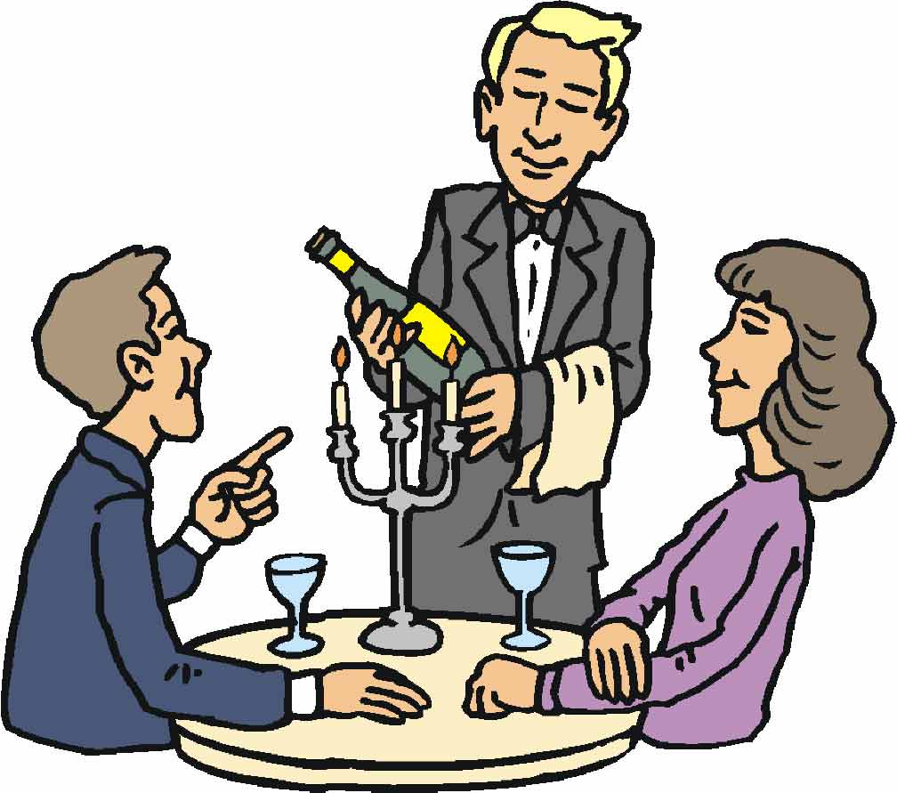
Client : Merci.

Maintenant à votre tour.
Tu vas jouer cette conversation avec ton voisin. Tu joues le rôle du serveur ou du client et ton voisin joue l’autre rôle. Ensuite, vous changez les rôles.

Voici le menu du restaurant ‘ CHEZ ODVART et HALLUIN ’

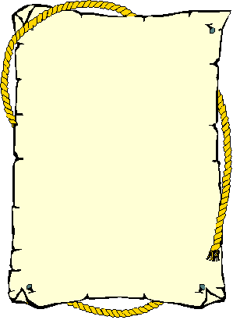

Plats principaux
Soupe de tomates
Des œufs avec de la mayonnaise
Du pâté avec de la salade et du pain
Des spaghettis avec du fromage
Des frites
De la viande avec des asperges

Boisson
De l’eau
De la limonade
Du thé
Du café
Du coca

Faire ses courses ( Boodschappen doen)

H. Prends la page 141 de ton Mistral 1. Observe attentivement (aandachtig) la publicité ( de folder) d’Auchan.
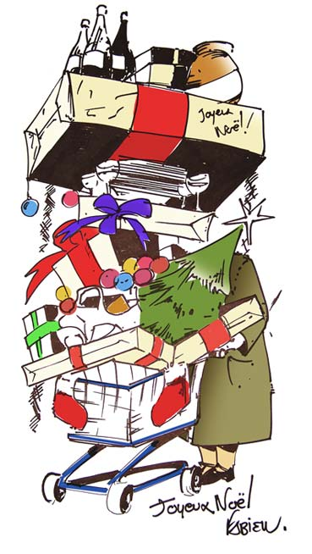
- 1. Tu vois quels produits ?
- 2. Vrai ou faux. Corrige si c’est faux.

a) Un tube de dentifrice coûte 1,61 euro. _____
b) 1 kilo de tomates coûte 1,96 euro. _____
c) Le produit le plus cher ( het duurst), c’est le lait. _____

- 3. Comment dit-on ?
- 8 brikken melk _____________________________________
- 1 kilo tomaten _____________________________________
- Een tube tandpasta _____________________________________
- 2 zakken chips _____________________________________
- 12 blikjes fanta _____________________________________
- 4 potten yoghurt _____________________________________
- 10 sneden hesp _____________________________________
- 6 flessen rode wijn _____________________________________
- Een pakje koffie ______________________________________

- 4. Regarde les réponses de l’exercice 3. Un petit mot revient dans chaque réponse. Lequel ? Après quoi ce mot revient-il ?

Règle : →→→

Exemples :
français | néerlandais
Beaucoup de pain  Peu de pain  Un peu de pain  Un kilo de pommes  Une bouteille de vin  Deux tubes de dentifrice  Un paquet de café  Un carton de lait  Un pot de confiture  Cinq tranches de fromage  Un sachet de chips  Une canette de limonade | Veel brood  Weinig brood  Een beetje brood  Een kilo appelen  Een fles wijn  Twee tubes tandpasta  Een pakje koffie  Een brik melk  Een pot confituur  Vijf sneetjes kaas  Een zakje chips  Een blikje limonade
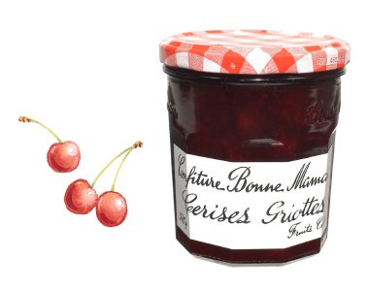
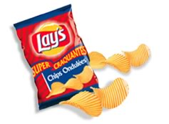

I. Travaille avec ton voisin. Imaginez que vous êtes frères/ sœurs. Votre mère vous donne un budget de 20 euros: vous devez acheter tous les produits pour un repas de votre choix. Choisissez dans le dépliant d’Auchan. Faites votre liste.

Noms : ________________ et _______________

Notre liste :
-
-
-
-
-
-
euros

Au marchand de fruits et de légumes
J. Connais-tu des noms de fruits et de légumes ? Complète les cercles. Celui qui aura le plus de noms de fruits et de légumes, gagne un paquet de bonbons ! ! ! ! ! !

Nombre de fruits et légumes : _______

Fruits
Légumes

K. Ecoute la conversation entre le vendeur et le client. Réponds aux questions.

Que veut la dame ?

Y a-t-il des tomates ?

Combien la dame doit-elle payer ?

L. Lis la conversation entre le vendeur et le client au magasin de fruits et légumes. Corrige tes réponses et ensuite complète le dialogue par « de, d’ ».

- Bonjour Madame. Je peux vous aider ?
- Oui, je voudrais 1 kilo …….. oranges et cinq bananes.
- D’accord.
- Vous avez encore …… tomates.
- Bien sûr, Madame.
- Alors, 5 tomates. Et puis, un sachet … olives et aussi un peu …. fraises.
- Voilà. Et avec ça ?
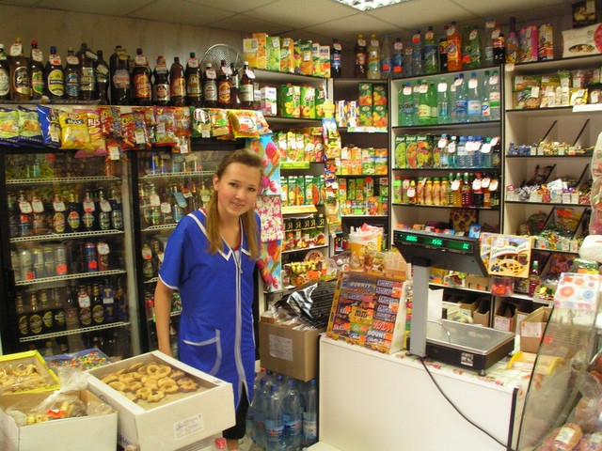
- Vous vendez aussi des canettes … coca ?
- Oui, madame.
- Alors, une canette, s’il vous plaît
- D’accord ! Voilà.
- Ça fait combien ?
- Ça fait 13, 20 euros, Madame.
- Voilà.
- Merci. Bonne journée à vous, Madame.
- Pareillement. ( U ook)

